河南农业大学2010-2011学年第二学期
院、系 班级 姓名 学号 座号
密 封 线
《高等数学》期末考试试卷(A)
（工科类）专业用
题号 | 一 | 二 | 三 | 总分
分数

得分 | 评卷人
一、判断题（每题2分，共20分，正确的打√，错误的打×）

（ ）1、设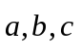为非零向量，且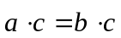，则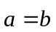．
（ ）2、在空间直角坐标系中，方程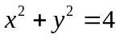表示一个圆．
（ ）3、若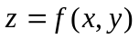在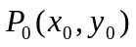处的两个偏导数存在，则函数必在该点可微．
（ ）4、函数在某点的梯度的模为该点处所有方向导数的最大值．
（ ）5、若在区域上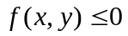，则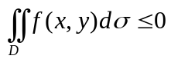．
（ ）6、若在有界闭区域上连续，则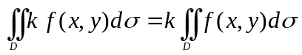．
（ ）7、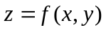的两个混合偏导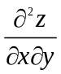和必相等．
（ ）8、在级数中去掉、加上或改变有限项，不会改变级数的收敛性．
（ ）9、若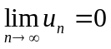,则级数收敛．
（ ）10、级数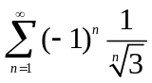是绝对收敛．
得分 | 评卷人
二、填空题（每空2分，共计20分）

1、设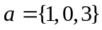，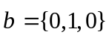，则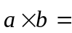 .
2、球面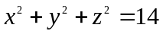在点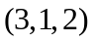的切平面方程为 .
3、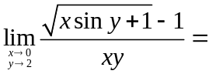 ．
4、表面积为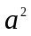而体积为最大的长方体的体积是 ．
5、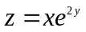在点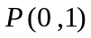处的全微分是 ．
6、交换积分次序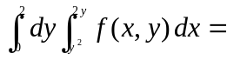 ．
7、设为曲线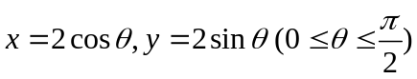，则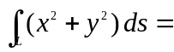 .
8、抛物面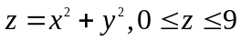的面积是__________.
9、级数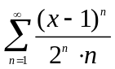的收敛区间为 ．
10、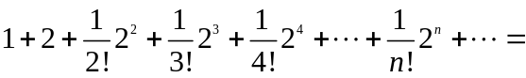 .

得分 | 评卷人
三、计算题（每题10分，共计60分）

1、设函数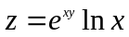，求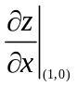，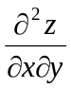.
.

2、计算二重积分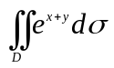，其中是由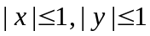所确定的平面闭区域.

3、计算三重积分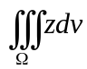,其中是由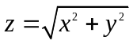与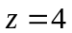围成的空间区域．
院、系 班级 姓名 学号 座号
密 封 线

4、利用格林公式计算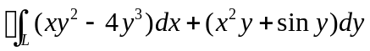，其中为圆周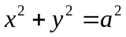，方向为顺时针．

5、求曲面积分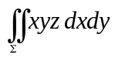，是球面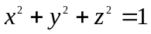在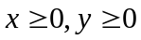的部分，取外侧.

6、将函数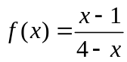展开成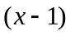的幂级数，并求

